**Estruturas de Repetição e Arrays em Java**

**Estrutura de repetição**

O real poder dos computadores está na sua habilidade para repetir uma operação ou uma série de operações várias vezes.

● Cada repetição é chamada laço (loop) é um dos conceitos básicos da programação estruturada.

● Uma estrutura de repetição permite que uma sequência de comandos seja executada repetidamente, caso determinadas condições sejam satisfeitas.

● Essas condições são representadas por expressões lógicas.

**As estruturas de repetição podem ser classificadas em:**

○ Repetição com teste no início (while)

○ Repetição com teste no final (do-while)

○ Repetição contada (for)

● O comando break é utilizado para terminar de forma abrupta uma repetição.

● Quando comando continue é executado, os comandos restantes da repetição são ignorados e programa volta a testar novamente ou não.

Exemplos do funcionamento:

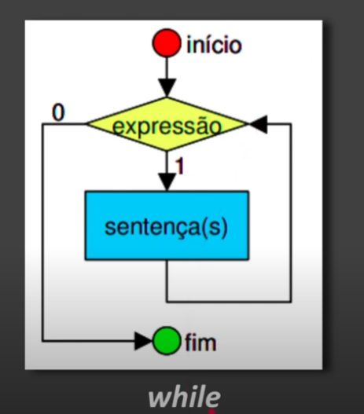

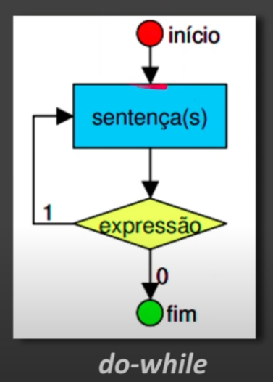

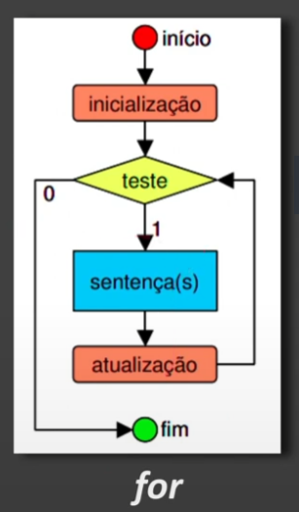

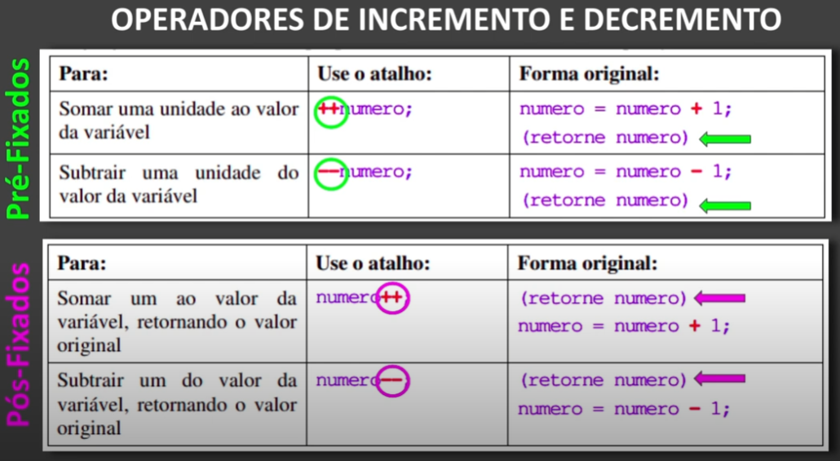

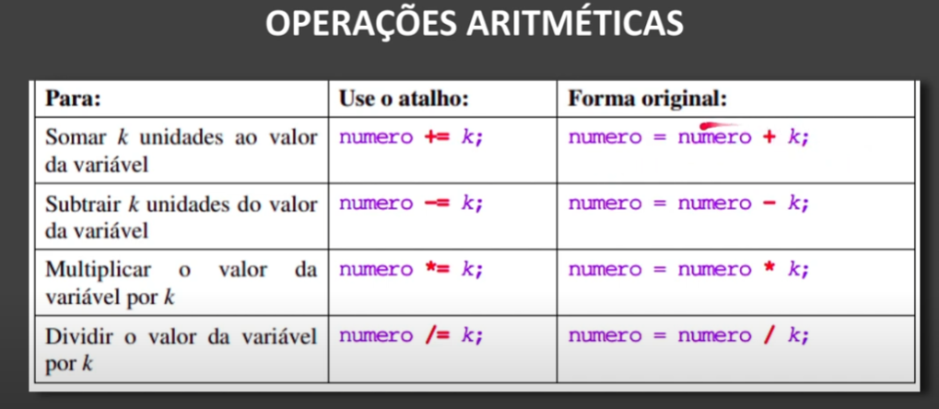

Array

* Array é um objeto utilizado para armazenar sequencialmente dados do mesmo tipo.
* Permanecem com o mesmo tamanho depois de criados.

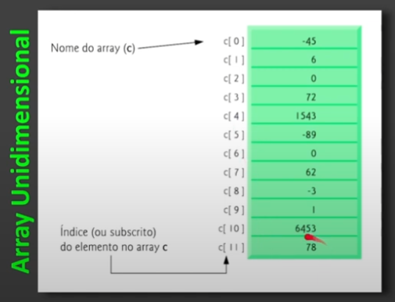

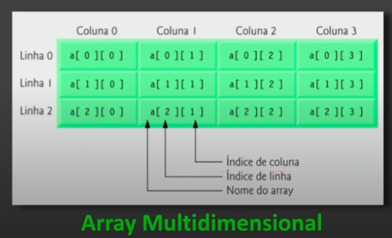

OBS: For - utilizar quando tiver contador

While - utilizar quando tiver laços infinitos até o break para finalizar.

Do While - utilizar quando precisa rodar o programa pelo menos uma vez antes de conferir se a sentença é verdadeira ou falsa.

Utiliza-se muito o while e com o contador utilizamos o for.